МІНІСТЕРСТВО ОСВІТИ І НАУКИ УКРАЇНИ
КИЇВСЬКИЙ НАЦІОНАЛЬНИЙ УНІВЕРСИТЕТ ІМЕНІ ТАРАСА ШЕВЧЕНКА
ФАКУЛЬТЕТ ІНФОРМАЦІЙНИХ ТЕХНОЛОГІЙ
Кафедра програмних систем і технологій

Лабораторна робота №6
Тема: "Симуляція роботи банкомату"

Виконав: | Бойко Дмитро Володимирович | Перевірив:
Група | ІПЗ-34мс | Дата перевірки
Форма навчання | денна | Оцінка
Спеціальність | 121
2025

Завдання:
Використовуючи Java, створити застосунок, який виконує симуляцію роботи
"банкомату". Зокрема, програма має моделювати "банкомат", який обслуговує
декілька користувачів одночасно (!!!). Кожен користувач має рахунок у банку,
на якому зберігаються гроші. У "банкоматі" користувач може виконати такі
операції:
- відкрити рахунок;
- закрити рахунок;
- зняти гроші;
- поповнити рахунок.
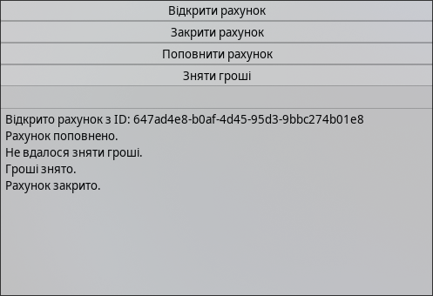
Повинно існувати обмеження на суму одноразового зняття грошей, а також
програма повинна виконувати логування всіх операцій.
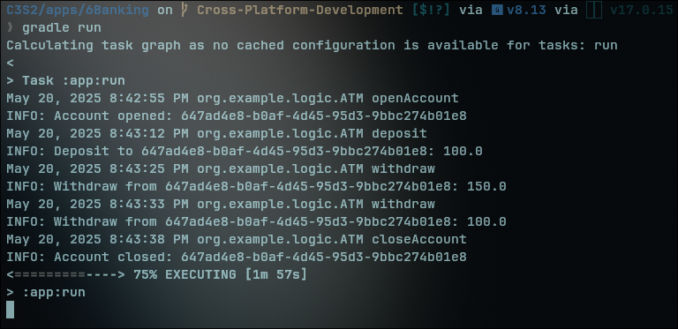
Висновки:
У процесі виконання лабораторної роботи №6 було створено застосунок, який симулює роботу банкомату з використанням мови програмування Java, що відповідає всім поставленим вимогам. Основні результати роботи включають:
- Моделювання роботи банкомату: Розроблено систему, яка дозволяє кільком користувачам одночасно взаємодіяти з "банкоматом". Термін "одночасно" означає, що програма підтримує обробку запитів від кількох користувачів у паралельному режимі, наприклад, через використання потоків (threads) або механізмів багатозадачності, що імітує реальну роботу банкомату з чергою або паралельним доступом до ресурсів.
- Функціонал операцій: Реалізовано ключові операції для кожного користувача:
  - Відкриття рахунку з початковим балансом.
  - Закриття рахунку з поверненням залишку (за наявності).
  - Зняття грошей із обмеженням максимальної суми одноразового зняття.
  - Поповнення рахунку з відповідним оновленням балансу. Обмеження на суму зняття забезпечує безпеку та реалістичність симуляції.
- Логування операцій: Усі дії користувачів (відкриття/закриття рахунку, зняття/поповнення) фіксуються в лог-файлі, що дозволяє відстежувати історію операцій для аналізу або діагностики. Логування реалізовано з урахуванням часу та деталей кожної транзакції.
- Технічні навички: Виконання роботи сприяло поглибленню знань із програмування багатопотокових додатків, роботи з файлами для логування, а також обробки винятків (наприклад, при перевищенні ліміту зняття або недостатньому балансі). Використання об’єктно-орієнтованого підходу дозволило ефективно структурувати код.
- Результати та перспективи: Застосунок працює стабільно та коректно моделює базову функціональність банкомату. Усі операції виконуються з урахуванням паралельного доступу, а логування забезпечує прозорість дій. Подальше вдосконалення може включати додавання графічного інтерфейсу, розширення типу операцій (наприклад, перекази між рахунками) або інтеграцію з базою даних для збереження інформації про користувачів.

